Nastavna jedinica |  |  | Imperativ
Ime i prezime učitelja
Razredni odjel: |  |  | Redni broj sata: | Datum:
Nastavno područje ili područja:  Hrvatski jezik i komunikacija |  |  | Tip nastavnoga sata:  obradba i vježba (2 sata) | Nastavni oblici: frontalni, individualni rad, rad u paru, rad u skupini
Odgojno-obrazovni ishodi na razini predmetnoga kurikula |  |  | - OŠ HJ A.6.5. Učenik oblikuje tekst i primjenjuje jezična znanja o pro-mjenjivim vrstama riječi na oglednim i čestim primjerima.
Odgojno-obrazovni ishodi na razini teme |  |  | - Učenik upotrebljava u govoru i pismu glagolske oblike za izricanje vremena i načina.
Odgojno-obrazovni ishodi na razini aktivnosti |  |  | Učenik:  - razlikuje glagolski način od glagolskoga vremena  - prepoznaje i tvori imperativ  - izriče zapovijed i molbu imperativom u rečenici  - prepoznaje i razlikuje istoobličnice imperativa i prezenta u rečenici  - oblikuje svoje misli u jasne rečenice kojima iskazuje svoja razmišljanja  - razgovara radi izmjene informacija  - postavlja pitanja i odgovara.
Povezanost s međupredmetnim temama |  |  | Uporaba informacijske i komunikacijske tehnologije, Osobni i socijalni razvoj, Građanski odgoj i obrazovanje, Učiti kako učiti
Tijek sata (artikulacija)
Prvi sat (obradba)
Uvodni dio sata (motivacija)
Učenici igraju igru: klupe u učionici postavljaju uza zidove, podijele se u parove, dogovore tko je osoba A, a tko je osoba B. Zatim se razdvoje i hodaju razredom. Kada voditelj pljesne, svi se „zamrzavaju“ na svojim mjestima. Osobe B zažmire, a osobe A trebaju osobama B davati upute kako da dođu do njih ne otvarajući oči i izbjegavajući sudaranje s drugima.
Učitelj najavljuje nastavnu jedinicu i čita polazni tekst Varaždinski klipići (prema: http://www.coolinarka.com, učitano18. prosinca 2018.).
Učenici rješavaju kviz u rubrici Razumijem što čitam u digitalnome udžbeniku.
https://www.e-sfera.hr/dodatni-digitalni-sadrzaji/ca57551b-c07a-4e43-bdf5-72ce3e7e8d87/assets/interactivity/kviz_4/index.html

Glavni dio sata (obradba)
Učitelj razgovara s učenicima o početnome tekstu i o kvizu te ih potiče da se i sami okušaju u kuhanju i pripremanju slastica te da se prema uputama u receptu okušaju u izradi varaždinskih klipića.

Učitelj navodi učenike da na primjeru zapaze glagole kojima su izrečene upute.
Namrvite kvasac i lagano promiješajte.
glagolima izričemo kako treba vršiti radnju
Učitelj govori da istaknutim glagolima ne izričemo vrijeme radnje, već način radnje, odnosno kako što treba učiniti, a takvi se oblici nazivaju glagolski načini.
Učitelj upoznaje učenike da u hrvatskome jeziku razlikujemo dva glagolska načina: zapovjedni i pogodbeni.
Učitelj zadaje učenicima da riješe 3. zadatak II. skupine u radnoj bilježnici, odnosno da prema riješenome pri-mjeru napišu savjete za siguran rad na računalu.
Učitelj potiče učenike da promotre primjere u udžbeniku te da zapaze kako zapovjednim načinom možemo izreći zapovijed, uputu, savjet, molbu, poticaj, zabranu te da zapovjedni način zovemo imperativ.
Učenici rješavaju 1. zadatak I. skupine u radnoj bilježnici.
Učitelj pomaže učenicima da na primjerima uoče tvorbu imperativa.
Zagrij mlijeko. zagrijØ
Namrvi kvasac. namrvi
Dodaj mlijeko u brašno. dodaj
glagolska osnova nastavci za tvorbu imperativa: Ø, -i, -j

Tijesto neka stoji dok ne naraste. neka stoji 3. os. jd.
čestica neka prezent, 3. osoba

Učitelj govori učenicima da se imperativ sastoji od jedne riječi, stoga je jednostavan glagolski oblik, osim u 3. os. jd. i mn. kada se tvori od čestice neka i 3. osobe prezenta.
Učenici rješavaju 2. zadatak II. skupine u radnoj bilježnici.
Učitelj s učenicima provjerava točnost riješenih zadataka.
Učitelj upućuje učenike da promotre tablicu i uoče kako se sprežu glagoli u imperativu. Naglašava da nema imperativa u prvoj osobi jednine jer ne možemo izreći zapovijed sami sebi.
Učenici na primjeru uočavaju tvorbu niječnih oblika imperativa, a zatim rješavaju 1. zadatak II. skupine u ra-dnoj bilježnici.
Učenici na primjerima iz udžbenika uočavaju sprezanje pomoćnih glagola u imperativu te utvrđuju nove jezične činjenice rješavajući 2. zadatak I. skupine u radnoj bilježnici.
Učitelj naglašava učenicima da trebaju paziti na pravilnu uporabu imperativa. Promatrajući primjere u udžbeniku, učenici uočavaju glasovne promjene koje se provode kod nekih glagola u imperativu, a novostečena znanja utvrđuju rješavajući 4. zadatak II. skupine zadataka u radnoj bilježnici.
Završni dio sata (usustavljivanje)
Učenici u parovima ili manjim skupinama rješavaju 1. zadatak III. skupine u radnoj bilježnici, zatim čitaju svoje zadatke, razgovaraju, objašnjavaju i uspoređuju te zaključuju. Izrađuju zbirku zadataka za uvježbavanje imperativa; uče i zabavljaju se rješavajući zadatke.
Zadatak za domaću zadaću
Minuta za govorenje
Učenici imaju zadatak pitati ukućane recept kulinarskoga specijaliteta koji je poznat u njihovu kraju te pripremiti usmeno izlaganje kojim će usmeno predstaviti recept ostalim učenicima.

Drugi sat (vježba)
Uvodni dio (motivacija)
Učenici usmeno predstavljaju recept kulinarskoga specijaliteta svojega kraja.
Učitelj s učenicima analizira i ispravlja zadatke u radnoj bilježnici.
Najava vježbe i davanje upute za rad
Rješavanjem kviza i igara u rubrici Volim hrvatski u digitalnome udžbeniku učenici provjeravaju svoje znanje o imperativu.
https://www.e-sfera.hr/dodatni-digitalni-sadrzaji/ca57551b-c07a-4e43-bdf5-72ce3e7e8d87/
Učitelj daje uputu učenicima da prouče rubriku Zapis za pravopis, a potom da utvrde i provjere svoje pravopi-sno znanje u Minuti za pravilno pisanje u digitalnome udžbeniku.
https://www.e-sfera.hr/dodatni-digitalni-sadrzaji/ca57551b-c07a-4e43-bdf5-72ce3e7e8d87/assets/interactivity/kviz_1/index.html
Učitelj s učenicima provjerava točnost rješenja.
Vježba
Učenici uče i zabavljaju se rješavajući zadatke koje su sami smislili na prethodnome satu.
Rješavaju 5. zadatak II. skupine u radnoj bilježnici. Analiziraju i ispravljaju zadatke s učiteljem.

Zadatak za domaću zadaću
Minuta za pisanje
Učenici imaju zadatak izraditi plakat s receptom za svoje omiljeno jelo ili za poznato jelo svojega kraja, plakat ukrašavaju fotografijama.
Aktivnosti za učenike |  | ̶ aktivno slušaju, razgovaraju radi razmjene informacija; zapisuju u bilježnicu; analiziraju tablicu i izvode zaključke; koriste se različitim izvorima znanja; rješavaju zadatke i provjeravaju njihovu točnost, samostalno, u paru i u skupini; sudjeluju u rješavanju postavljenih zadataka i poštuju pravila
Nastavni materijal |  | udžbenik Volim hrvatski, radna bilježnica Volim hrvatski, digitalni udžbenik, nastavni listić, ploča i kreda, računalo, projektor, digitalni alati
Prijedlog prilagodbe
- Daroviti učenici:
- istraživačkim radom prema zadanim smjernicama uz udžbenik i dodatne materijale (koje je pripremio učitelj) samostalno proučavaju nastavnu jedinicu, uče, utvrđuju i provjeravaju usvojeno znanje o zapovjednome načinu
- zapisuju plan ploče (2)
- smišljaju i izrađuju društvenu igru, križaljku, rebus, kviz, umnu mapu, plakat ili prezentaciju o imperativu u kojemu od digitalnih alata (bubbl.us, Prezi, Canva, Emaze, Coggle, Testmoz, Kubba, Kahoot, Glogster, Moovly, Moodle…), potom izrađeni medijski sadržaj prikazuju ostalim učenicima kao sažetak nastavne jedinice
- ostvaruju zadatke iz rubrike Istražujem i otkrivam (https://www.e-sfera.hr/dodatni-digitalni-sadrzaji/ca57551b-c07a-4e43-bdf5-72ce3e7e8d87/).

- Učenicima s poteškoćama postupke prilagodbe učitelj treba organizirati s obzirom na vrstu teškoće: smanjiti opseg sadržaja, predočiti sadržaj na razumljiv način, sažeti plan ploče, uokviriti bitno; nastavni listić i plan ploče prilagoditi s obzirom na vrstu poteškoće, usmjeravati pozornost, stupnjevito pružati pomoć u rješavanju zadataka, produljiti vrijeme rješavanja zadataka.
Učenici trebaju pokušati usvojiti gradivo na razini imenovanja, prepoznavanja i dosjećanja: imperativ je glago-lski način, njime izričemo kako što treba činiti (način vršenja glagolske radnje); imperativ je jednostavan glagolski oblik, osim u 3. osobi jednine i množine; nema imperativa za prvu osobu jednine jer ne možemo sami sebi izreći zapovijed.
Rješavaju nastavni listić preuzet iz rubrike Pomoć u učenju (https://www.e-sfera.hr/dodatni-digitalni-sadrzaji/ca57551b-c07a-4e43-bdf5-72ce3e7e8d87/).

Drugi način obradbe
Učitelj razgovora s učenicima o osobitostima promjenjivoga i prevrtljivog mjeseca ožujka te kako je ožujak dobio ime, a zatim dijeli učenike u skupine. Svaka skupina uzima listić sa zadatcima vezanima za dio nastavne jedinice iz udžbenika. Vodeći računa o pravilima rada u skupini i primjenjujući metodu suradničkoga učenja, učenici (nakon samostalne raspodjele uloga i zadataka) pristupaju rješavanju zadataka. Na kraju sata zapisuju rezultate svoga rada na ploču i tvore plan ploče koji svi zapisuju u bilježnicu – plan ploče (3).
Postupci i oblici vrednovanja i samovrednovanja | Vrednovanje za učenje (formativno):  - praćenje učenikovih aktivnosti tijekom procesa učenja i poučavanja  - pruža mogućnost uvida učenicima kako da unaprijede svoje učenje  - ciljana pitanja za provjeru razumijevanja.  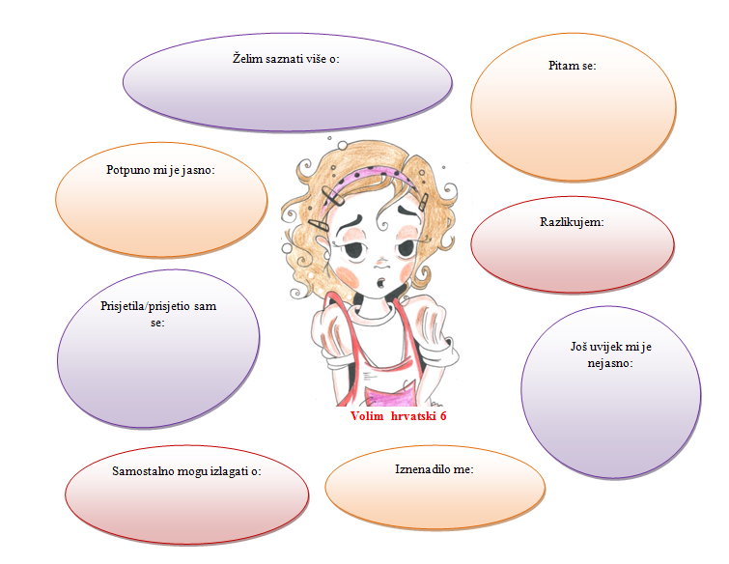  Vrednovanje kao učenje (formativno): samovrednovanje i vršnjačko vrednovanje zadataka za samostalan i skupinski rad; učenici znaju cilj učenja i kriterije vrednovanja te ih prepoznaju u svojim radovima.  Vrednovanje naučenoga (sumativno i formativno): zadatci u radnoj bilježnici i digitalnome udžbeniku.
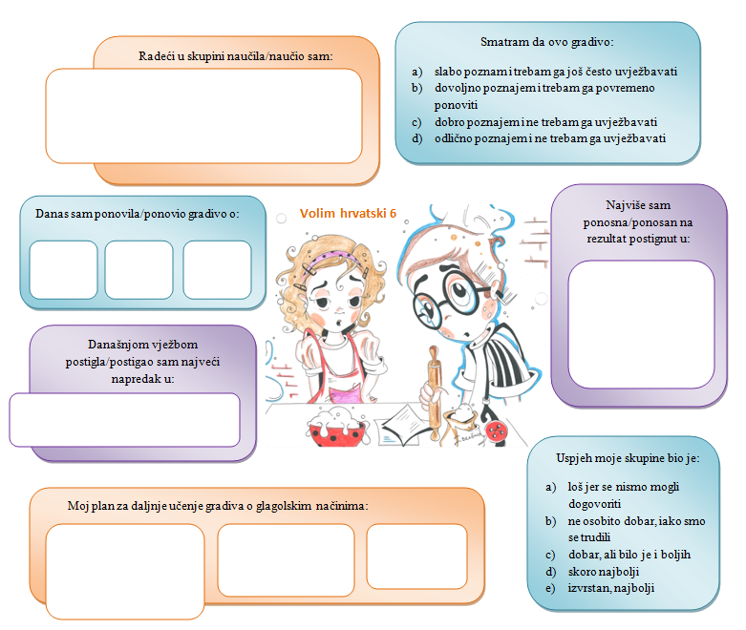

PLAN PLOČE (1)
Imperativ – zapovjedni način
jednostavan glagolski oblik (glagolska osnova + nastavak)
U pripravi jela poštuj upute.
zapovijed

jednostavan glagolski oblik (glagolska osnova + nastavak)
Budite temeljiti i pažljivi.
poticaj

složeni glagolski oblik (čestica neka + prezent, 3. os.)
Ukućani, molim, neka pripreme stol.
molba

PLAN PLOČE (2)
- glagolski način – obilježje glagola kojim se izriče odnos govornika prema radnji izrečenoj glagolom

- glagolski načini: ̶ IMPERATIV (zapovjedni način)
̶ KONDICIONAL I. i II. (pogodbeni načini)
IMPERATIV
U pripravi jela poštuj upute.
Budite temeljiti i pažljivi.
Ukućani, molim, neka pospreme stol.

Imperativ je zapovjedni glagolski način (lat. imperare = zapovijedati); njime izričemo zapovijed, za-branu, savjet, opomenu, poticaj ili molbu.
tvorba imperativa : prezentska osnova + 4 vrste nastavaka
- nastavci za imperativ:
- ø, -mo, -te
- -i, -imo, -ite
- -ji, -jimo, -jite
- -aj, -ajmo, -ajte

  - imperativ NEMA oblik za 1. osobu jednine

  - za 3. osobu jednine i množine upotrebljava se:
čestica neka + 3. osoba prezenta
3. os. jd. neka + ustane
3. os. mn. neka + ustanu

- zabrana se izriče posebnim oblicima:
nemoj, nemojmo, nemojte + infinitiv
nemoj, nemojmo, nemojte + reći

- imperativ pomoćnoga glagola biti:
budi, neka bude, budimo, budite, neka budu

- imperativom:
  - zapovijedamo izvršenje radnje
Odmah neka mi donese knjige!

  - zabranjujemo izvršenje radnje
Ne hodaj po travi!

  - možemo i zamoliti
Molim te, donesi mi knjige!

  - potičemo na izvršenje radnje
Potrčimo, jer ćemo zakasniti!

    - Glasovne promjene:
      - SIBILARIZACIJA – ako osnova završava na k ili g, ispred nastavaka -i, -imo, -ite
rek + i reci, recimo, recite
vuk + i vuci, vucimo, vucite
- JOTACIJA – provodi se zbog nastavaka -ji, - jimo, -jite
pis + ji piši, pišimo, pišite
mah + ji maši, mašimo, mašite
- UMETNUTO L (epentetsko l) – ako je na kraju osnove b, p, m, v
gibati gib + l + ji giblji

    - imperativom se može izreći i vrijeme

pripovjedni imperativ svevremenski (poslovični) imperativ
- izriče se prošla radnja ̶ upotrebljava se u poslovicama
- živo pripovijedanje Bježi koliko te noge nose.
- moguće zamijeniti aoristom i perfektom
Ljetos sam bio na moru pa plivaj, roni, zabavljaj se do mile volje.

